腸道健康操一定應要做喔

近幾年來，隨著生活水準的提昇，醫學上卻發現以下事實：
1.國人腸道健康普遍惡化，腸癌死亡率高居第三位，發生年齡逐年下降。
2.在我國有16.6%死亡率、14.4 %醫院就診率，及15.4 %健保給付皆與腸道疾病 有關。〈2003年統計〉
3.癌症、心臟病、高血壓、動脈硬化、糖尿病、老年痴呆等成人慢性疾病，皆與腸道健康密切相關。
4.老化由腸道開始，年輕族群腸道老化的弊害，將在中年以後顯現。
5.先進國家對腸道健康問題的重視～英國自1999 年即推動『腸道週』活動；美加則自2000 年發起『國家腸癌認知月』活動。
腸道照顧好 百病不來找！
腸道健康是可以靠自己的積極--- 主動而提昇。
積極宣導腸道健康意識，相信所投入的努力，可以有效的幫助許多人，預防腸癌及多種成人疾病。
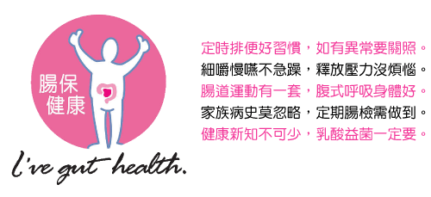
腸道健康的飲食要訣!!

一、多喝水

每天至少要喝 1.6~1.8公升的水，大概是八杯水。不要到口渴了才喝水，你的大腦感到口渴時，其實血液濃度已經太高，血流不順了，運送氧氣及營養素效率降低了，已經會影響全身細胞機能了，最好是定時喝水。
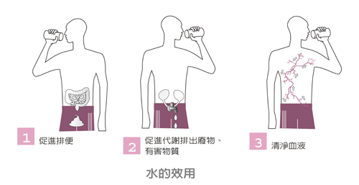
二、多攝取乳酸菌

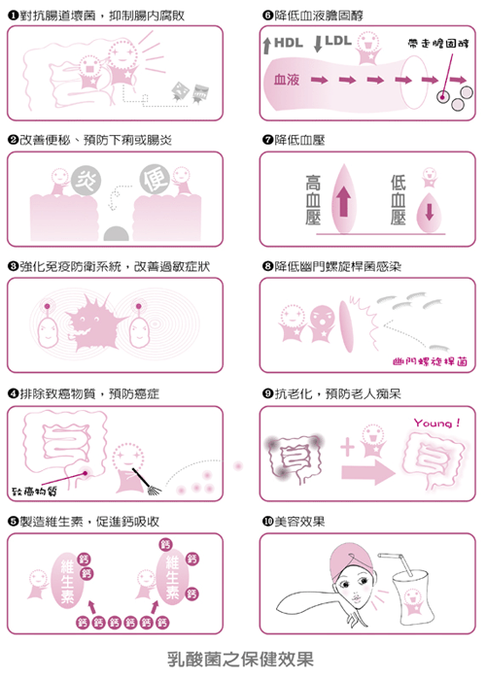
正確攝取乳酸菌要注意以下重點：
1.天天攝取：因為再好的乳酸菌也無法在腸道中久駐；所以，要天天補充，每天至少補充幾十億的優質乳酸菌。
2.餐後攝取：因為用餐後，胃部的酸度較低，乳酸菌比較能夠活著通過胃部，到達腸道。
3.慎選產品：要選菌種標示清楚，有衛生署健康食品認證，有研究團隊的產品。
4.注意保存條件：乳酸菌不耐熱，不耐氧氣。醱酵乳必須保存在低溫，開瓶後，盡快喝完，不要開了一大瓶，放在桌上，由早喝到晚；保健產品也要注意保存溫度，不要長期放在高溫環境 (如車子內)。

三、多攝取纖維質

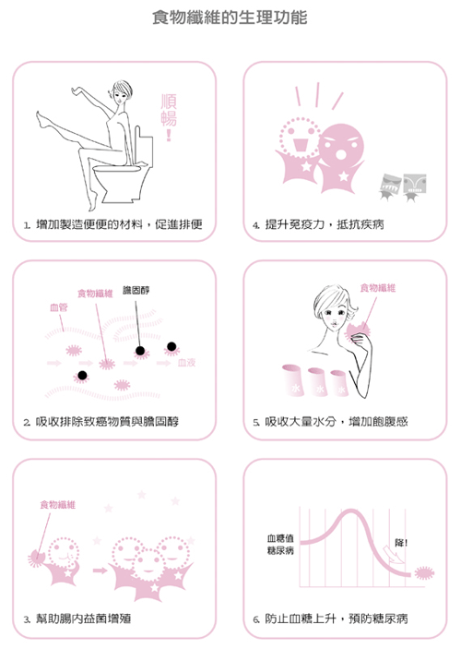

每天至少要攝取30公克以上的食物纖維！
正確攝取食物纖維要注意以下重點：

1、用心從三餐中攝取
2、善用高纖保健產品
3、水溶性及非水溶性纖維功效不同，兩者都要攝取。

簡易運動篇
每天起床後、睡覺前，利用10-15分鐘進行簡易的運動，可促進腹部運動，增強腸胃健康。
提醒您，起床後，先空腹喝一杯溫開水，再做運動。
一、 伸展運動
這是個很簡單的運動，可利用工作或家事空檔進行。
1. 雙腳分開站直，全身放輕鬆。
2. 一邊吸氣一邊將手抬高（手指交叉，手心朝外），伸直背脊，頭抬高，手臂貼緊耳朵，用力往上伸展。
3. 一邊呼氣，一邊將手放下並屈膝下彎，抱住雙腳。
4. 此動作反覆進行3-5次。

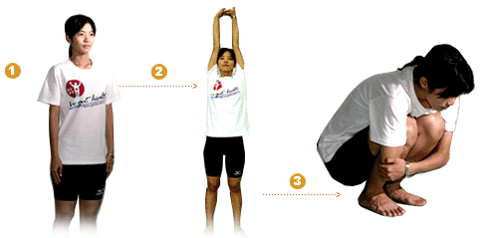
二、 提臀搖擺

1. 仰臥，雙手繞於後頸部交叉。雙腳以立膝彎曲。
2. 深深地吸一口氣，抬高腹部，腳跟不離地，意識集中於丹田，閉氣。
3. 有力地吐氣，保持丹田力，將意識轉移集中於骨盆，腰部移至右(左)方，在右(左)側做腰部上下運動。此時，雙肘及肩膀不離地，換左邊做同樣動作。

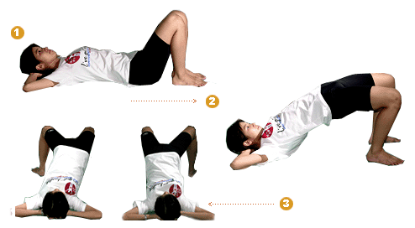

三、 仰臥屈膝扭腰

1. 仰臥，雙手繞於後頸交叉，雙腳合併以立膝彎曲。
2. 一邊吸氣，一邊將腰背用力挺出，扭腰並將雙腳向左倒放地面，頭轉向右方。
3. 呼氣回復。
4. 重複動作，換邊做。

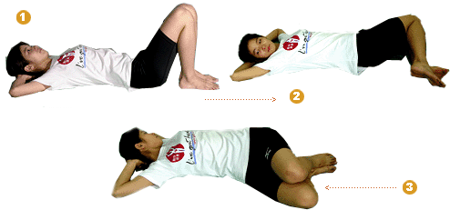

四、 臥式提腿

1. 仰臥，伸展腳跟腱雙手抱緊右腳使右膝靠攏胸部。深吸一口氣。
2. 吐氣用力緊抱右膝起身，此時左腳需充分伸展腳跟腱與腳後肌。
3. 換腳緊抱左腳如上要領，做同樣動作。
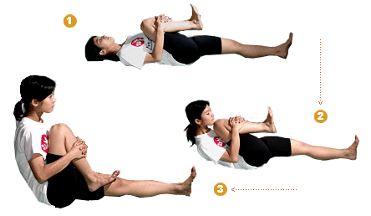
五、坐式踩腳踏車

1. 坐在地板上，雙腳併攏彎曲，兩手放在身體後方稍遠處。
2. 身體稍微向後倒，以雙手支撐住身體，同時，雙腳分別抬起伸直，雙腳無法完全伸直也無妨。
3. 保持背部筆直。
4. 左右腳交替，各施行10次。

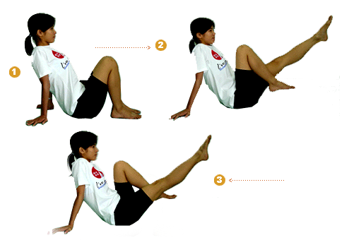

六、彎曲、扭動上半身

1. 雙手置於腰間，兩腳張開與肩同寬。
2. 挺起胸膛，讓上半身向後仰，此時，指尖用力，對腰間用力指壓。
3. 回到原本的姿勢，上半身慢慢向左右扭動，各施行2-3次。

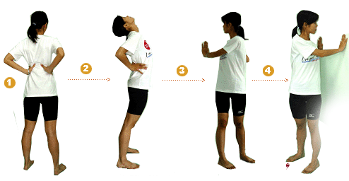
七、立式腰身大迴轉
1. 大開雙腳，雙手手指交叉反掌上舉，深深吸一口氣，下顎頂上後仰。
2. 邊吐氣儘量前彎，抬頭保持腰背直挺，從腰部彎曲，膝要保持筆直，雙手伸直，腰部向右上大迴轉，同時吸氣。
3. 上身轉到正中時，手再伸，顎再上頂，儘量後仰。
4. 邊繼續吐氣從上而左下，迴轉到原位。
5. 註：動作時集中意志在骨盆上。
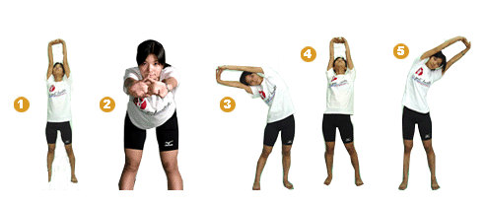
八、 鍛鍊腹肌
1. 在路上步行時，背部伸直，快步行走，隨時警覺到要提起腹肌。
2. 等公車時，兩腿稍微張開，膝蓋微微彎曲。角度約為90度。
3. 坐公車時，一邊抓住吊環，臀部肌肉用力夾緊，感覺像肛門用力緊縮。
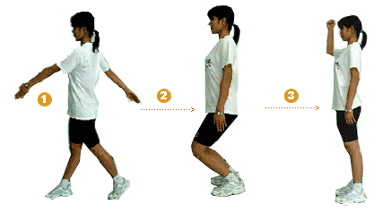
九、 跪式扭腰擺臀
1. 雙手掌向前以肩寬著地，雙膝併攏著地，伸展腳跟腱，抬起小腿，目視前方吸氣。
2. 邊吐氣，向右扭腰並放下小腿，同時頭也向右轉，越過肩背看腳跟。（手臂伸直），吐盡氣後在吸氣回到原來位置。
3. 同樣也向左扭倒，重複數次。
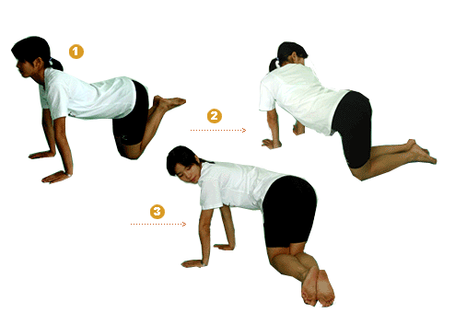

十、屈膝扭腰

1. 張開雙腳保持上身直立，彎膝成中腰姿勢，雙手置於雙膝上。
2. 邊用力吐氣邊把左膝拉下到右腳跟附近地上，同時把同轉向左側方，眼看後方。
3. 換腳做同樣動作。
